1- Sürecin Tanımı | Doğrudan Temin Süreci
2- Sürecin Sahibi | Yapı İşleri Ve Teknik Daire Başkanlığı
3- Sürecin Amacı | Başkanlığın sorumluluğunda olan hizmet binalarında, akademik ve idari birimlerden gelen talepler doğrultusunda teknik alt yapıya yönelik ihtiyaçların karşılanması için hizmet ve/veya mal alımı gerçekleştirilmesi
4- İlgili Mevzuat  Maddeleri | - 2547 Sayılı Yüksek öğretim kanunu  - 4734 sayılı kamu ihale kanunu  - 4735 sayılı kamu ihale sözleşmeleri kanunu
5- Riskler/Fırsatlar | Riskler  Alım süreçlerinin uzun olması  Rekabet nedeniyle kalitenin düşmesi  Fırsatlar  Kamu kaynaklarının verimli kullanılması  Yükleniciler arası fırsat eşitliği sağlanması
6- Süreç Girdileri  (Belgeler) | - Bütçe süreci  - İş talep süreci  - Yaklaşık maliyetler  - Doğrudan temin sürecinde istenilen beyanlar ve belgeler  - Teknik şartnameler

7- Süreç Sorumlusu | 8- İ ş Akış Şeması | 9- Süreç Çıktıları
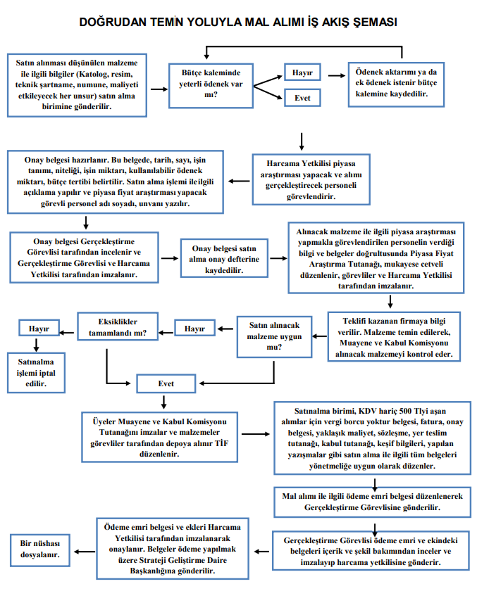

10- SÜREÇ  ÖLÇME KRİTERLERİ | İstenilen niteliklere uygun olması
11- SÜREÇ PERİYODU | Yıllık, Aylık, haftalık
Dokümanı Hazırlayan |  | Dokümanı Onaylayan  Birim Yöneticisi

